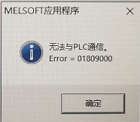
在点击仿真按钮时，提示以下信息

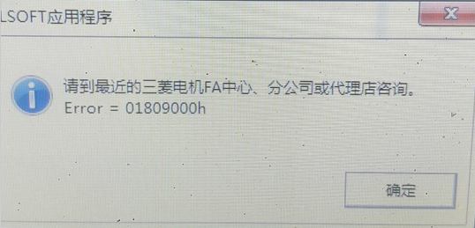

这种一般安装软件时，安装到非C盘的其他盘时出现的，建议卸载软件，重新安装，安装到电脑的C盘。

